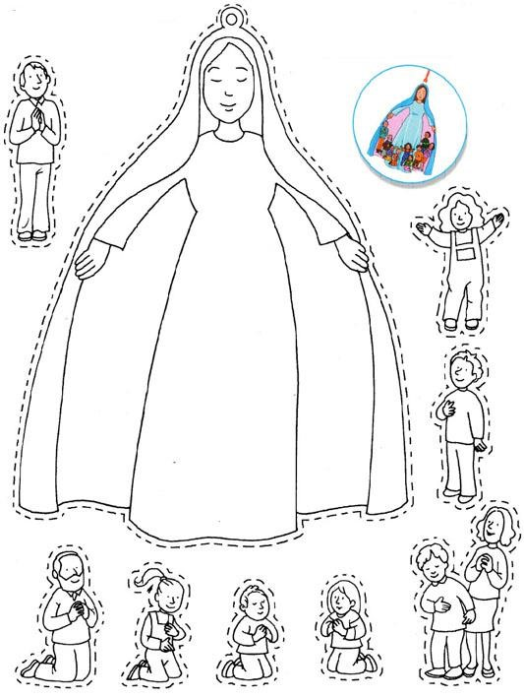

-

obojaj, izre

ž

i i zalijepi na papir

nebesko

-

plave boje Marijinu sliku

-

obojaj i izre

ž

i razne osobe;

zalijepi ih ondje gdje ti se najviše svi

đ

a